设计说明
一．设计图与符号说明
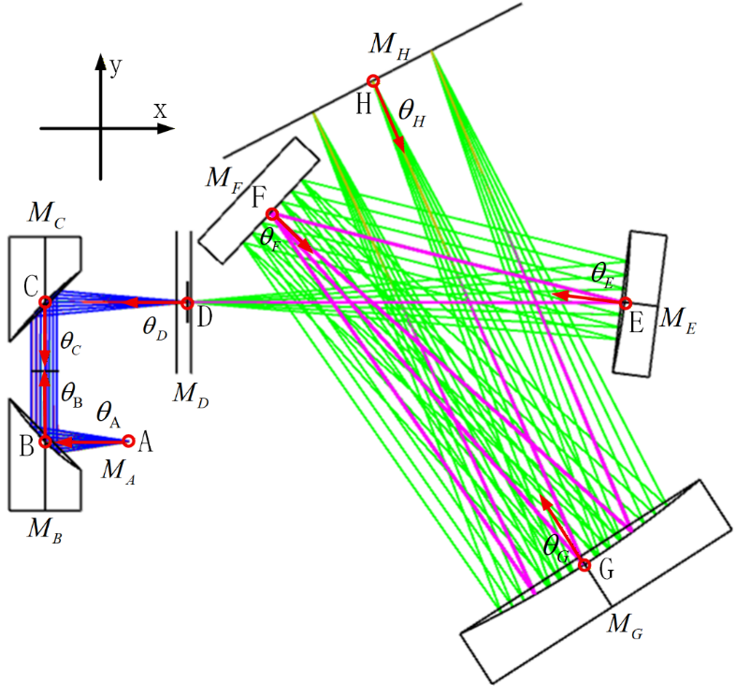
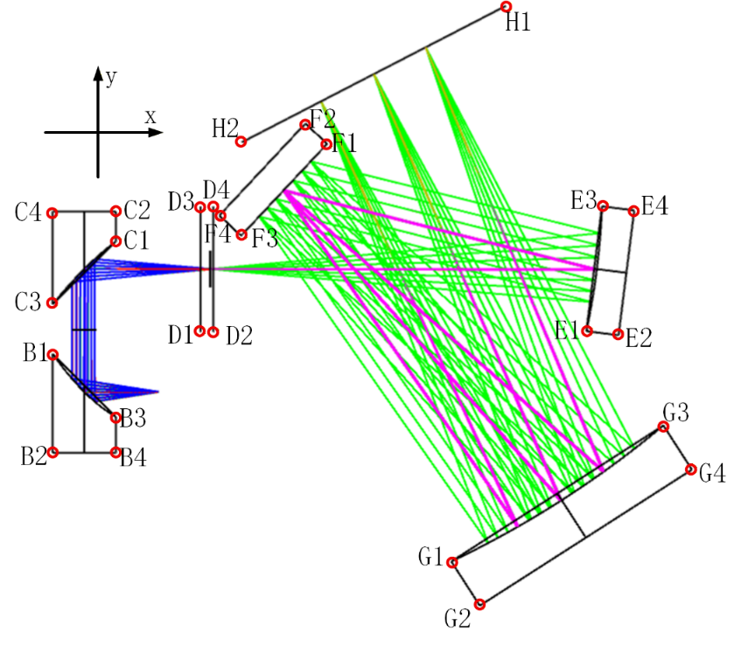
其中，
$A，B，…，H$表示中心光线与器件交点坐标
$B1, B2, …, C1, C2, …, H4$表示器件顶点坐标
$θ_{A}，θ_{B}，…，θ_{H}$表示器件方向角
$M_{A}，M_{B}，…，M_{H}$表示器件
二．器件坐标（单位：mm，小数位：3）
$$A=\left[-10.400,-24.800\right]$$

$$B=\left[-25.400,-24.800\right]$$
$$B1=\left[-31.750,-17.100\right]$$
$$B2=\left[-31.750,-37.100\right]$$
$$B3=\left[-19.050,-29.900\right]$$
$$B4=\left[-19.050,-37.100\right]$$

$$C=\left[-25.400,0.000\right]$$
$$C1=\left[-19.050,5.700\right]$$
$$C2=\left[-19.050,11.700\right]$$
$$C3=\left[-31.75,-7.100\right]$$
$$C4=\left[-31.750,11.700\right]$$

$$D=\left[0.000,0.000\right]$$
$$D1=\left[-1.875,-12.700\right]$$
$$D2=\left[0.625,-12.700\right]$$
$$D3=\left[-1.875,12.700\right]$$
$$D4=\left[0.625,12.700\right]$$

$$E=\left[77.870,0.000\right]$$
$$E1=\left[75.797,-12.540\right]$$
$$E2=\left[82.247,-13.347\right]$$
$$E3=\left[78.950,12.664\right]$$
$$E4=\left[85.400,11.857\right]$$

$$F=\left[14.873,16.013\right]$$
$$F1=\left[23.539,25.297\right]$$
$$F2=\left[19.153,29.391\right]$$
$$F3=\left[6.207,6.729\right]$$
$$F4=\left[1.821,10.823\right]$$

$$G=\left[70.793,-46.668\right]$$
$$G1=\left[48.562,-59.058\right]$$
$$G2=\left[54.295,-67.975\right]$$
$$G3=\left[91.293,-31.586\right]$$
$$G4=\left[97.027,-40.503\right]$$

$$H=\left[32.954,39.380\right]$$
$$H1=\left[59.593,53.176\right]$$
$$H2=\left[6.315,25.583\right]$$

三．器件方向角（单位：°，小数位：3）
$$θ_{A}=180.000$$
$$θ_{B}=90.000$$
$$θ_{C}=-90.000$$
$$θ_{D}=180.000$$
$$θ_{E}=172.869$$
$$θ_{F}=-43.028$$
$$θ_{G}=122.737$$
$$θ_{H}=-62.620$$
四．器件
4.1 $M_{A}$（暂无）
1. 基本介绍
名称：光纤
作用：收集并输出指定NA的光束
2. 参数
NA：0.15
芯径：0.105 mm
接口：SMA905
3. 购买
国家：中国
平台：淘宝
链接：https://e.tb.cn/h.7rhfFBli7on9afj?tk=8xUmU7Y8vk0
4.2 $M_{B}$（暂无）
1. 基本介绍
名称：90°偏轴抛物线面反射镜
作用：准直光线
2. 参数
RFL：15 mm
直径：1/2 英寸
接口：无，裸镜片
3. 购买
国家：海外
平台：索雷博
链接：https://www.thorlabschina.cn/zh/item/MPD00M9-M01
4.3 $M_{C}$（暂无）
1. 基本介绍
名称：90°偏轴抛物线面反射镜
作用：汇聚光线
2. 参数
RFL：25.4 mm
直径：1/2 英寸
接口：无，裸镜片
3. 购买
国家：海外
平台：索雷博
链接：https://www.thorlabschina.cn/zh/item/MPD019-M01
4.4 $M_{D}$（已有）
1. 基本介绍
名称：光学狭缝
作用：削弱光线芯径带来的离轴偏移视场对分辨率的影响
2. 参数
狭缝宽：5/10mm
直径：1 英寸
接口：已安装
3. 购买
国家：海外
平台：索雷博
链接：
5mm：https://www.thorlabschina.cn/zh/item/S5K
10mm：https://www.thorlabschina.cn/zh/item/S10K
4.5 $M_{E}$（已有）
1. 基本介绍
名称：凹面镜
作用：准直光线——为光栅提供平行光
2. 参数
焦距：75 mm
直径：1 英寸
接口：裸镜片
3. 购买
国家：海外
平台：索雷博
链接：https://www.thorlabschina.cn/zh/item/CM254-075-M01
4.6 $M_{F}$（暂无）
1. 基本介绍
名称：光栅
作用：分光
2. 参数
刻线密度：300 线/mm
长宽：1 英寸
接口：裸镜片
3. 购买
国家：海外
平台：索雷博
链接：https://www.thorlabschina.cn/zh/item/GR25-0310
4.7 $M_{G}$（暂无）
1. 基本介绍
名称：凹面镜
作用：汇聚光线到传感器
2. 参数
焦距：100 mm
直径：2 英寸
接口：裸镜片
3. 购买
国家：海外
平台：索雷博
链接：https://www.thorlabschina.cn/zh/item/CM508-100-M01
4.8 $M_{H}$（已有）
1. 基本介绍
名称：InGaAs传感器
作用：采集不同波段的光线
2. 参数
单像素尺寸：12.5 x 125 微米
像素数量：1024
3. 购买
未知

